**云南省企业就业失业**

**项目计划书**

**XX软件开发公司**

**2024年3月**

**编写人：邱琨原**

**审核人：邱琨原**

|  |  |  |
| --- | --- | --- |
| **版本** | **修订日期** | **负责人** |
| **1.0** | **2024/3/1** | **邱琨原** |
| **1.1** | **2024/3/10** | **邱琨原** |
| **2.0** | **2024/4/5** | **邱琨原** |
| **2.1** | **2024/4/19** | **邱琨原** |
|  |  |  |

目录

1引言 4

1.1编写目的 4

1.2背景 4

1.2.1项目的名称 4

1.2.2委托单位 4

1.2.3项目的用户（单位） 4

1.2.4项目的任务提出者 4

1.2.5项目的主要承担部门 4

1.2.6项目建设背景 4

1.2.7软件系统与其他系统的关系 4

1.2.8软件系统与机构的关系 4

1.3定义 4

1.4参考资料 5

2项目概述 6

2.1项目目标 6

2.1.1概述 6

2.1.2里程目标 6

2.2产品目标与范围 7

2.2.1目的 7

2.2.2功能需求 7

2.3假设与约束 8

2.3.1假设 8

2.3.2约束 8

2.4项目工作范围 9

2.5.1需完成的软件 9

2.5.2需提交用户的文档 9

2.5.3须提交内部的文档 9

2.5.4应当提供的服务 9

2.6项目开发环境 9

2.7项目验收方式与依据 10

3项目团队组织 10

3.1组织结构 10

3.2人员分工 10

3.3协作与沟通 11

3.3.1项目团队内部协作 11

3.3.2项目接口人员 11

3.3.3项目团队外部沟通与协作模式 11

4实施计划 12

4.1风险评估及对策 12

4.1.1工程／规模／进度上的风险 12

4.1.2技术上的风险 12

4.1.3用户体制上的问题 12

4.2工作流程 12

4.3总体进度计划 13

4.4项目控制计划 14

4.4.1质量保证计划 14

4.4.2进度控制计划 14

4.4.3预算监控计划 14

4.4.4配置管理计划 14

5支持条件 15

5.1内部支持 15

5.2客户支持 15

6预算 15

6.1人员成本 15

6.2设备成本 16

6.3其它经费预算 16

6.4项目合计经费预算 16

7关键问题 16

1引言

1.1编写目的

为了保证《云南省企业就业失业数据采集系统》项目团队按时保质地完成项目目标，便于项目团队成员更好地了解项目情况，使项目工作开展的各个过程合理有序，因此以文件化的形式，把对于在该项目生命周期内的工作任务范围、各项工作的任务分解、项目团队组织结构、各团队成员的工作责任、团队内外沟通协作方式、开发进度、经费预算、项目内外环境条件、风险对策等内容做出的安排以书面的方式，作为项目团队成员以及项目干系人之间的共识与约定，项目生命周期内的所有项目活动的行动基础，项目团队开展和检查项目工作的依据。

1.2背景

1.2.1项目的名称

《云南省企业就业失业数据采集系统》

1.2.2委托单位

云南省人力资源部门

1.2.3项目的用户（单位）

云南省人力资源部门、云南省各企业

1.2.4项目的任务提出者

XX软件开发公司外联部A经理

1.2.5项目的主要承担部门

XX软件开发公司开发部

1.2.6项目建设背景

根据《云南省人力资源部关于人力资源合理利用工作的实施意见》精神，为了保障云南省人民的就业率，必须加数据采集，建立督实时采集系统，云南省人力资源部办公室把此项建设工作实施列入督查的重要内容，及时掌握就业情况和就业动态。

目前对于云南省企业就业失业数据采集工作主要采用相关部门走访调查、普查各企业的方式，而全省的企业有数百个，工作量将越来越大，原来的工作模式已经越来越无法适应市委市政府的要求。因此，充分利用现代信息化、因特网的优势，建立“云南省企业就业失业数据采集系统”，提高信息的及时性、减轻各级相关工作人员的劳动强度是非常有必要和紧迫的任务。

计算机技术高度发达的今天，利用信息技术对大量复杂的信息进行有效的收集管理成为一种普遍而实用的手段。该项目所开发的系统旨在方便采集云南省企业就业失业数据，独立于其他系统，自成一个完整的系统，应用方便。

1.2.7软件系统与其他系统的关系

本系统中省部功能应挂在省人力资源中心内部网站，企业功能应挂在各企业自身的系统中。此外上级部门还应有对于下级汇报的数据的接收系统，挂在上级部门内部网站。

1.2.8软件系统与机构的关系

除云南省人力资源部及云南省各企业外，该系统还与省人力部的上级部门有关，需符合其相关规定和标准。该系统若甲乙双方就技术风险的认定产生争议，应当交由A风险评估机构进行认定。若甲乙双方因验收结果发生争议，应当交由B检验机构鉴定。

1.3定义

1）项目委托单位

项目委托单位是指为产品开发提供资金并通常也是(但有时也未必)确定产品需求的单位或个人。

2）项目承办、单位

项目承办单位是指为项门委托单位开发、购置或选用软件产品的单位或个人。

3）软件开发单位

软件开发单位是指直接或间接受项目委托单位委托而直接负责开发软件的单位或个人。

4）用户

用户是指实际使用软件来完成某项计算、控制或数据处理等任务的单位或个人。

5）软件

软件是指计算机程序及其有关的数据和文挡，也包括固化下的程序。

6）重要软件

重要软件是指它的故障会影响到人身安全、会导致重大经济损失或社会损失的软件。

7）软件生存周期

软件生存周期是指从系统设计到计算机软件系统提出应用需求开始，经过开发，产生—个满足需求的计算机软件系统，然后投入运行。直至该软件系统退役为止。其间经历系统分析与软件定义、软件开发以及系统的运行与维护等三个阶段。其中软件开发阶段—般又划分成需求分析、概要设计、详细设计、编码与单元测试、组装与系统测试以及安装与验收等六个阶段。

8）验证

验证是指确定软件什发周期中的—个给定阶段的产品是否达到在上一阶段确立的需求的过程。

9）确认

确认是指在软件开发过程结束时对软件进行评价以确定它是否和软件需求相一致的过程。

10）测试

测试是指通过执行程序来有意识地发现程序中的设计错误和编码错误的过程。测试是验证和确认的手段之一。

11）软件质量

软件质量是指软件产品中能满足给定需求的各种特性的总和。这些特性称做质量特性，它包括功能度、可靠性、易使用性、时间经济性、资源经济性、可维护性和可移植性等。

12）质量保证

质量保证是指为使软件产品符合规定需求所进行的一系列有计划的必要工作。

13）前期准备工作

软件开发项目正式开始前的设备采购调试、人员就位、资金筹备等。

14）系统维护

当所开发的项目系统出现故障时，进行紧急修改漏洞；每月定期检查更新系统。

15）项目接口人员：包括负责本项目同用户的接口人员及负责本项目同本企业各管理机构的接口人员，负代表双方互相沟通信息保证项目顺利进行。

16）第三方验收：甲乙双方就技术风险的认定产生争议，应当交由A风险评估机构进行认定。若甲乙双方因验收结果发生争议，应当交由B检验机构鉴定。

1.4参考资料

《项目管理—计划、进度和控制的系统方法》（第7版）HaroldKerzner（电子工业出版社，杨爱华等译）；

《计算机软件工程规范国家标准汇编2003》中国标准出版社；

《PMBOK-2000》PMI；

《PMBOK-2004》PMI；

《成功的项目管理》TrevolLYoung（泰晤士报商业版，严鸿娟译）；

《成功的项目管理》JackGido＆JamesP.Clements（21世纪管理经典教材系列，张金城等译）；

《如何做好项目管理》StanleyE.Portny（IDG新经济工商实务傻瓜丛书，宁俊等译）；

《管理软件开发项目》（第二版）NealWhitten（软件项目管理系列丛书，孙艳春等译）；

《IT项目管理》KathySchwalbe（项目管理译丛王金玉等译）；

《高级项目管理基础》（信息产业部计算机信息系统集成高级项目经理培训讲义）程规范国家标准汇编2003》中国标准出版社；

《PMBOK-2000》PMI；

《PMBOK-2004》PMI；

《成功的项目管理》TrevolLYoung（泰晤士报商业版，严鸿娟译）；

《成功的项目管理》JackGido＆JamesP.Clements（21世纪管理经典教材系列，张金城等译）；

《如何做好项目管理》StanleyE.Portny（IDG新经济工商实务傻瓜丛书，宁俊等译）；

《管理软件开发项目》（第二版）NealWhitten（软件项目管理系列丛书，孙艳春等译）；

《IT项目管理》KathySchwalbe（项目管理译丛王金玉等译）；

《高级项目管理基础》（信息产业部计算机信息系统集成高级项目经理培训讲义）

1.5标准、条约和约定

本项目开发过程中必须遵守：

GB/T 8566-2007《信息技术 软件生存周期过程》

GB/T 16680-2015《系统与软件工程 用户文档的管理者要求》

《云南省企业就业失业数据采集系统技术开发合同》

《云南省企业就业失业数据采集系统项目委托书》

《计算机软件保护条例》

**2项目概述**

2.1项目目标

2.1.1概述

开发一款名为“云南省企业就业失业数据采集系统”的系统，本项目的提出者是云南省人力资源部，而开发者XX软件开发公司，服务于云南省人力资源部，分为企业用户和省用户。省管理部门创建企业账号；企业通过账号登录系统，补充企业基础信息，然后上报到省备案，备案通过后可以每月上报数据；每个月企业按省规定的时间上报本企业就业失业情况，上报到省局，省局汇总后上报到部委，省局对上报的数据进行分析汇总并以图形形式显示。最终该系统可以达到通过计算机技术提高信息的及时性、减轻各级相关工作人员的劳动强度的目的。

2.1.2里程目标

|  |  |
| --- | --- |
| 时间截至 | 进度 |
| 2024年4月1日 | 启动项目，深化设计，分配任务，前期准备工作完成 |
| 2024年5月1日 | 完成初版系统基本功能 |
| 2024年6月1日 | 根据甲方需求进一步修改完善 |
| 2024年7月1日 | 完善系统功能及界面 |
| 2024年8月1日 | 进行测试修改 |
| 2024年9月1日 | 系统交付，试运行，竣工 |

2.2产品目标与范围

2.2.1目的

该系统旨在方便云南省人力资源部门采集云南省企业就业失业数据，提高效率和实时性，减少人工劳动。

2.2.2功能需求

|  |  |  |
| --- | --- | --- |
| 功能类别 | 功能名称 | 一般过程描述 |
| 企业 | 企业信息 | 修改企业基本信息 |
| 备案上报 |  |
| 数据填报 | 填报企业就业人数 |
| 数据查询 | 查询以往调查期数据状态 |
| 省 | 企业备案 | 查看各市已备案企业信息 |
| 企业查询 | 按需要对备案企业进行查询 |
| 报表管理 | 审核上报的数据并汇总上报 |
| 数据修改 | 修改企业上报数据 |
| 数据删除 | 删除历史数据 |
| 数据退回 | 退回上报数据 |
| 数据汇总 | 查询汇总表 |
| 数据导出 | 按报送期导出企业信息、企业报表等数据 |
| 数据查询 | 对全省已创建用户进行条件查询 |
| 多维分析 | 用多维方式分析全省企业岗位变动情况 |
| 图表分析 | 用图表方式分析全省企业岗位变动情况 |
| 发布通知 | 发布、删除通知信息 |
| 系统管理 | 设置上报时限、管理用户、监控系统运行情况 |

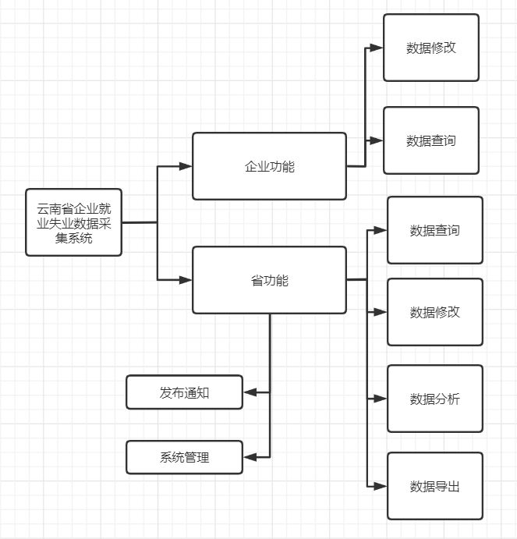

2.3假设与约束

2.3.1假设

项目开发自2024年3月1日至2024年9月1日止，应按期完成研究开发工作，交付研究开发成果。

本项目研究开发资金（含税）人民币（大写）肆拾伍万元（￥450,000）。一次总付：45万元。

开发人员20人。

2.3.2约束

2.3.2.1编程语言:java

2.3.2.2工具约束:eclipse

2.3.2.3性能约束:

由于是在线采集系统，其处理能力主要考虑系统能承载的最大并发用户数，按照实际情况的规划，系统至少能承载的最大并发用户数要求达到云南省全部企业及省局总用户数。服务器应支持各企业（约300用户）同时在线并上传/下载数据，系统响应时间不超过3秒。数据每周进行备份。工作期间不得宕机。出现问题应在10分钟内恢复。

为了能够快捷地提供在线数据采集服务，系统应该能够快速地响应在线测评请求。用户最终得到结果的响应时间除了与系统响应速度有关外，还与网络状况有关。因此对Web服务器端需要较高的要求。

2.3.2.4其他约束

当出现由于资金或技术等原因无法实现的需求时，优先申请修改需求。

2.4项目工作范围

根据设计的系统功能需求，将本项目中应用开发的实施分为项目启动、深化设计、系统实现、系统测试、系统安装调试、系统试运行和培训、竣工验收、系统维护八个阶段。

项目启动：建立项目管理组织和制度，做到人员、设备、资金到位。

深化设计：根据需求说明书，以及用户用例，对系统进行深化的设计，主要分为概要设计和详细设计。

系统实现：在确认的设计说明书的基础上，进行功能分配、模块划分，建立统一的代码编写标准，安排工程师编写代码。

系统测试：系统在开发过程中安排测试人员负责测试工作，编写相应的测试文档，记录测试结果。

系统安装调试：在系统测试完成后，按院方要求的时间到现场进行技术服务，进行系统的上线安装调试与数据初始化。

系统试运行：作为系统正式运行前的一个准备和试验阶段，在该阶段中进行不断问题反馈和系统优化。

竣工验收：重点评估软件系统的设计、开发、调试、试运行、培训、数据转换和导入等是否达到用户的要求，各种文档资料是否齐全和内容完整。

2.5应交付成果

2.5.1需完成的软件

所开发软件系统“云南省企业就业失业数据采集系统”以及软件开发所依赖的其它部分的全部可用源码，包括源程序、数据库对象创建语句、可执行程序、支撑系统的数据库数据、配置文件、第三方模块、界面文件、界面原稿文件、声音文件、安装软件、安装软件源程序文件等。

语言：javaScript

形式：web网页

2.5.2需提交用户的文档

《云南省企业就业失业数据采集系统用户手册》

《云南省企业就业失业数据采集系统需求规格说明》

2.5.3须提交内部的文档

《云南省企业就业失业数据采集系统项目计划书》

《软件开发文档编制裁减衡量因素表》

《云南省企业就业失业数据采集系统需求规格说明》

《云南省企业就业失业数据采集系统技术开发合同》

2.5.4应当提供的服务

根据云南省人力资源部数据采集工作需要，向用户及委托单位提供系统的安装、维护、运行支持及使用培训的服务。

2.6项目开发环境

操作系统：Windows10操作系统

硬件：XX软件开发公司计算机及其他配件20套

开发工具：eclipseIDE2020.9\visual studio2019\pycharm13

数据库系统:SQL server18

网络环境：XX软件开发公司内部WLAN

2.7项目验收方式与依据

验收包括交付前验收、交付后验收、试运行（初步）验收、最终验收、第三方验收、专家参与验收。

项目验收依据主要有标书、合同、相关标准、项目文档（《需求规格说明书》）。

**3项目团队组织**

3.1组织结构

|  |  |  |
| --- | --- | --- |
| 角色 | 负责人 | 所属部门 |
| 项目总经理 | 邱琨原 | 行政部 |
| 计划经理 | A | 行政部 |
| B | 行政部 |
| 系统分析员 | C | 技术部 |
| D | 技术部 |
| 架构设计师 | E | 技术部 |
| F | 技术部 |
| 设计师 | G | 研发部 |
| H | 研发部 |
| I | 研发部 |
| 程序员 | J | 技术部 |
| K | 技术部 |
| L | 技术部 |
| M | 技术部 |
| N | 技术部 |
| O | 技术部 |
| 后勤 | P | 财政部 |
| 测试 | Q | 技术部 |
| R | 技术部 |
| S | 技术部 |

3.2人员分工

确定项目团队的的每个成员属于组织结构中的什么角色，他们的技术水平、项目中的分工与配置，可以用列表方式说明，具体编制时按照项目实际组织结构编写。以下是一个示例。

|  |  |  |  |
| --- | --- | --- | --- |
| 姓名 | 技术水平 | 角色 | 工作描述 |
| 邱琨原 | 对项目熟知掌握 | 项目总经理 | 统筹系统的开发 |
| A | 有一定管理能力 | 计划经理 | 管理小组成员 |
| B | 有一定管理能力 | 计划经理 | 制定计划监督执行 |
| C | 对程序掌握能力强 | 系统分析员 | 分析系统功能 |
| D | 对程序掌握能力强 | 系统分析员 | 分析系统结构 |
| E | 熟悉软件架构 | 架构设计师 | 设计软件架构 |
| F | 熟悉软件架构 | 架构设计师 | 设计软件架构 |
| G | 善于分析 | 设计师 | 设计系统主要功能 |
| H | 善于分析 | 设计师 | 设计功能细节 |
| I | 善于分析 | 设计师 | 设计功能实现方式 |
| J | 有较高编程能力 | 程序员 | 编写服务端 |
| K | 有较高编程能力 | 程序员 | 编写服务端 |
| L | 有较高编程能力 | 程序员 | 编写客户端 |
| M | 有较高编程能力 | 程序员 | 编写客户端 |
| N | 有较高编程能力 | 程序员 | 功能整合 |
| O | 有较高编程能力 | 程序员 | 功能整合 |
| P | 细心 | 后勤 | 管理资金 |
| Q | 有较高测试能力 | 测试 | 测试功能 |
| R | 有较高测试能力 | 测试 | 测试性能 |
| S | 有较高测试能力 | 测试 | 综合测试 |

3.3协作与沟通

协作与沟通对象：所有项目干系人，包括所有项目团队成员、项目接口人员、项目团队外部相关人员。

3.3.1项目团队内部协作

沟通方式：

|  |  |  |  |
| --- | --- | --- | --- |
| 方式 | 时间 | 参与人 | 记录 |
| 会议 | 每周一，3小时 | 项目组成员 | 文档 |
| 外部邮件 | 不定 | 项目接口人员 | 文档 |
| QQ | 不定 | 项目组成员 | 文档 |
| 阶段报告 | 每两周 | 项目组成员 | 文档 |

3.3.2项目接口人员

a、负责本项目同用户的接口人员：

张三，[邮箱11111@163.com](mailto:邮箱11111@163.com)；

李四，[邮箱2222@163.com](mailto:邮箱2222@163.com)；

b、负责本项目同本企业各管理机构的接口人员：

计划管理部门：王五，[邮箱11112@163.com](mailto:邮箱11112@163.com、)

合同管理部门：赵六，[邮箱11113@163.com](mailto:邮箱11113@163.com、)

采购部门：赵七，[邮箱11114@163.com](mailto:邮箱11114@163.com)

质量管理部门：钱八，[邮箱11115@163.com](mailto:邮箱11115@163.com)

财务部门：孙九，[邮箱1119@163.com](mailto:邮箱1119@163.com)；

3.3.3项目团队外部沟通与协作模式

|  |  |  |  |  |  |
| --- | --- | --- | --- | --- | --- |
|  | 接口人员 | 联系电话 | 沟通方式 | 频次 | 沟通成果记录办法 |
| 企业内部管理协助部门 | 事务部经理AA | 111111 | 邮件 | 1次/周 | 文档记录 |
| 项目委托单位 | 省人力资源部干事BB | 222222 | 会议 | 1次/月 | 会议记录 |
| 各用户企业  《C企业》  《D企业》  《E企业》  （此处需要云南省所有统计范围内的企业名单及后面所需的接口人员资料） | 企业人事部干事CC,DD,EE | 333333；  444444；  555555 | 邮件 | 不定 | 文档记录 |

**4实施计划**

4.1风险评估及对策

4.1.1工程／规模／进度上的风险

|  |  |  |
| --- | --- | --- |
| 风险 | 发生概率（估计值） | 对策 |
| 规模大，规模估算不精确甚至误差很大 | 15% | 延长工期或增加投入 |
| 就规模而言，用户要求交付期、费用很紧 | 10% | 加班或协商增加费用或修改需求 |
| 预料外的工作(测试未完时的现场对应) | 8% | 加急修改完善 |

4.1.2技术上的风险

|  |  |  |
| --- | --- | --- |
| 风险 | 发生概率（估计值） | 对策 |
| 使用新的开发技术、新设备等，或是新的应用组合，没有经验 | 10% | 聘请专业人士讲授知识 |
| 是新的行业或业务，没有经验 | 10% | 聘请专业人士讲授知识 |
| 性能上的要求严格 | 10% | 多加测试 |

4.1.3用户体制上的问题

|  |  |  |
| --- | --- | --- |
| 风险 | 发生概率（估计值） | 对策 |
| 需求不明确 | 20% | 召开会议商谈 |
| 需求更改 | 50% | 修改需求，更改开发模式 |

4.2工作流程

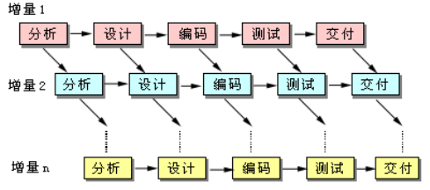

增量模型（Incremental Model）

　　系统被作为一系列的增量构件来设计、实现、集成和测试，每一个构件由多种相互作用的模块所形成的提供特定功能的代码片段构成。

　　在各个阶段并不交付一个可运行的完整产品，而是交付满足需求的一个子集的可运行产品。整个系统被分解成若干个构件，开发人员逐个构件地交付产品，使软件开发可以较好地适应变化，客户可以不断地看到所开发的软件，从而降低开发风险。

需要软件具备开放式的体系结构。

4.3总体进度计划

交付日期：2024年9月1日

月度（里程碑）计划：

|  |  |  |  |
| --- | --- | --- | --- |
| 时间截至 | 进度 | 负责人 | 应提交成果 |
| 2024年4月1日 | 启动项目，深化设计，分配任务，前期准备工作完成 | 邱琨原 | 需求说明书  项目计划书  分工说明 |
| 2024年5月1日 | 完成初版系统基本功能并同时测试 | 邱琨原 | 初版系统的部分功能 |
| 2024年6月1日 | 根据甲方需求进一步修改完善并同时测试 | 邱琨原 | 简易版系统 |
| 2024年7月1日 | 完善系统功能及界面 | 邱琨原 | 完整系统 |
| 2024年8月1日 | 进行测试修改 | 邱琨原 | 系统及测试报告 |
| 2024年9月1日 | 系统交付，试运行，竣工 | 邱琨原 | 完整系统，测试报告，所有文档 |

总体进度计划安排

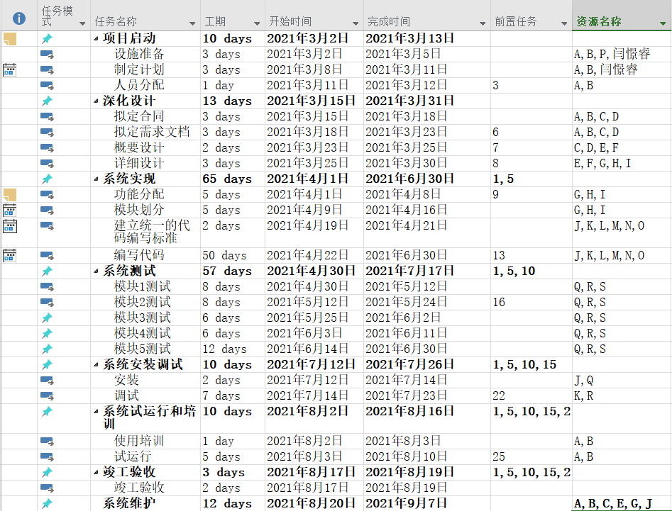



（具体见附件《1120212331邱琨原-项目计划跟踪-云南省企业就业失业数据采集系统.mpp》）

4.4项目控制计划

4.4.1质量保证计划

执行质量评审活动，对过程质量进行控制。软件质量保证计划用于规定最终交付的软件系统达到一定质量规范。参考GB/T12504计算机软件质量保证计划规范。该软件系统质量的管理交由第三方，XX软件开发公司将所开发成果交由XXX软件质量评测中心，该机构负责该项目的质量测试验收，确认是否可以使用并在相关文件签字。

文档：为了保证质量，需由委托方及被委托方共同编制《云南省企业就业失业数据采集系统质量保证计划规范》（见附件），交由第三方。

4.4.2进度控制计划

本项目的进度监控执行本企业《项目管理规范》，由本企业过程控制部门如质量管理部统一进行监控，并保留在监控过程中产生的日常检查记录。

4.4.3预算监控计划

有该项目组财政部后勤进行监管汇报，并由小组其他成员进行督察，每条预算的收支都需要记录在《云南省企业就业失业数据采集系统项目开发预算使用记录》上，定期汇报。

4.4.4配置管理计划

见附件《云南省企业就业失业数据采集系统项目配置管理计划》。

**5支持条件**

5.1内部支持

|  |  |  |  |  |
| --- | --- | --- | --- | --- |
| 时间截至 | 阶段 | 人员支持 | 设备支持 | 培训 |
| 2024年4月1日 | 启动项目，深化设计，分配任务，前期准备工作完成 | 项目总经理、计划经理、后勤、接口人员、架构设计师、设计师、业务指导员 | 预算资金、会议室、工作室等 | 业务指导 |
| 2024年5月1日 | 完成初版系统基本功能并同时测试 | 系统分析员、架构设计师、设计师、程序员、测试、后勤、接口人员 | 软件开发公司内部计算机20台：客户机、服务器；网络环境：公司内部WLAN；通讯设备：邮箱、电话等；开发工具、操作系统、数据库管理系统、测试环境见上文 | 技术开发培训 |
| 2024年6月1日 | 根据甲方需求进一步修改完善并同时测试 | 设计师、程序员、测试、后勤、接口人员 | 同上 |  |
| 2024年7月1日 | 完善系统功能及界面 | 设计师、程序员、测试、后勤、接口人员 | 同上 |  |
| 2024年8月1日 | 进行测试修改 | 程序员、测试、后勤、接口人员 | 同上 |  |
| 2024年9月1日 | 系统交付，试运行，竣工 | 后勤、接口人员 |  |  |

5.2客户支持

云南省人力资源部及各用户企业在2024年3月负责参与《质量保证计划》的编写及2024年9月1 日前后最终验收软件项目，期间每月参与需求跟进，要求可以及时联络，顺畅沟通。

**6预算**

6.1人员成本

2.5万/人月，共20人，共同工作6个月。

其中工资1.5万，奖金5000，补贴1000，住房基金3000，医疗保险1000（单位：人月）。

6.2设备成本

设备：公司自备；使用6个月。

购置的软件：office2019专业版全家桶：3000元；X编译器6.0版本：2000元，Y编译器10.0版本：3000元。

6.3其它经费预算

（1）差旅费（旅费、出租）（含补贴）：9000元；

（2）资料费（图书费、资料费、复印费、出版费）：3000元；

（3）通信费（市话长话费、移动通信费、上网费、邮资）：1000元；

（4）会议费（鉴定费、评审会、研讨费、外事费等）：5000元；

（5）办公费（购买办公用品）：5000元；

（6）协作费（业务协作招待费、项目团队加班伙食费）：10000元；

（7）培训费（培训资料编写费、资料印刷费、产地费、设备费）：20000元；

其他（检测、外加工费、维修费、消耗品、低易品、茶话会等）：16000元；

6.4项目合计经费预算

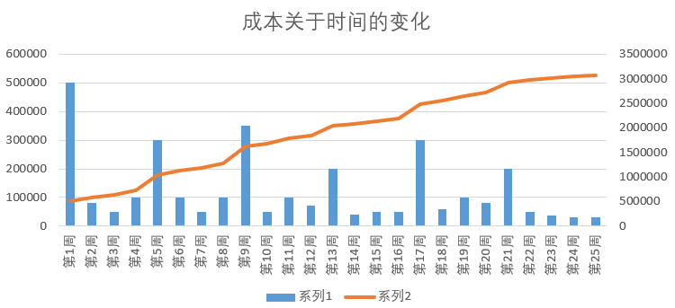

3077000（叁佰零柒万柒仟）

7关键问题

|  |  |
| --- | --- |
| 关键问题及技术难点 | 对项目成败的影响 |
| 明确委托方及用户需求。 | 若需求不清晰，则项目可能完全失败，需要从头返工。 |
| 了解人力资源业务。 | 熟悉该领域相关知识才能更好的开发出适合该行业的软件系统。 |
| 保证软件系统所采集数据的精确性。 | 使得项目有意义。 |
| 保证软件系统的安全性。 | 防止数据被盗取或恶意篡改。 |